Такси на выбор

# Схема взаимодействия

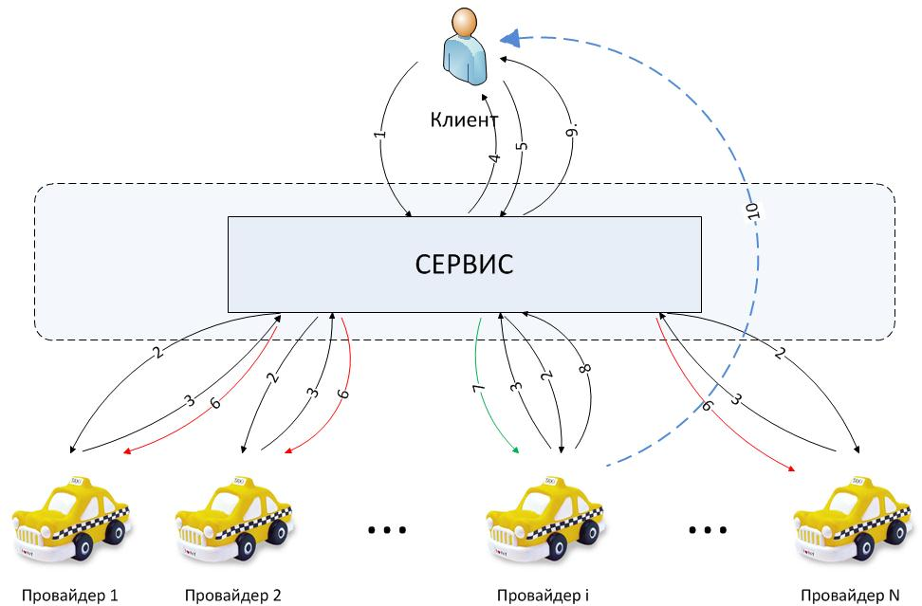

1. Клиент вводит параметры поездки (начальная и конечная точка маршрута, время подачи либо время прибытия, дополнительные пожелания). Данные передаются Сервису
2. Сервис отправляет запрос всем доступным Провайдерам с желаемыми параметрами поездки, данными пользователя и возможной дополнительной информацией (например, VIP-номер или данные дисконтных карт). Для различных Провайдеров набор передаваемых параметров может различаться, важно, чтобы необходимый для передачи набор хранился в БД Сервиса для текущего клиента
3. Провайдеры формируют предложения и возвращают их Сервису. Предложения Провайдеров поступают асинхронно. От одного Провайдера может поступить несколько предложений (например, с разными вариантами маршрута). Каждое предложение содержит: название компании, класс и марку автомобиля, стоимость поездки, примечание (например, альтернативный маршрут)
4. Сервис формирует и показывает Клиенту список предложений, отсортированных по релевантности (стоимость, категория/марка авто и т.д.). Поскольку предложения поступают асинхронно, Сервис должен уметь динамически обновлять список при поступлении новых данных. Можно также ограничить время ожидания ответа Провайдеров, например, одной минутой
5. Клиент выбирает приемлемый вариант либо отказывается от всех предложений
6. Всем Провайдерам, кроме того, предложение от которого выбрал Клиент, Сервис посылает сообщение об отмене заказа
7. Провайдеру, предложение которого выбрал Клиент, Сервис отправляет подтверждение заказа
8. Выбранный Клиентом Провайдер формирует заказ согласно своим внутренним бизнес-процессам. Подтверждение заказа пересылается Сервису
9. Сервис сохраняет в истории данные заказа и уведомляет Клиента, что заказ подтвержден
10. Провайдер уведомляет Клиента о том, что заказ принят (СМС, звонок оператора, звонок водителя). Это также происходит в соответствие с бизнес-процессом конкретного Провайдера